白俄罗斯国立技术大学
BHTY
英文授课一年制硕士

教育学（教育活动研究）
经济学
管理学
自动化
建筑和土木工程

中国教育部留学服务中心认证

Website: https://bntu.by/
Contact: 18180437784
Address: 四川省成都市天府大道北段 28 号茂业中心 C 座 2601

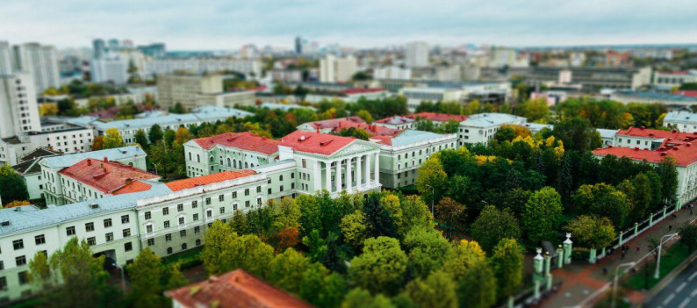
中白教育年

白俄罗斯留学事业蓬勃发展是“一带一路”战略下中白教育交流的必然 成果

自中白建交来 ，两国关系始终保持着高水平发展 ，如今随着“ 一带一 路”战略的深入推进，两国在各个领域的交流频率达到空前密度，特别 是在教育领域， “2019 中国— 白俄罗斯教育年”的启动，标志着两国教 育交流合作迈向新的台阶。

2019 年 1 月 10 日，中国教育部副部长田学军和白俄罗斯教育部部长卡尔 边科 ·伊格尔 ·瓦西里维奇共同启动“中白教育年”

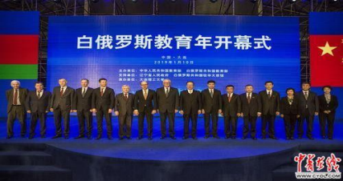

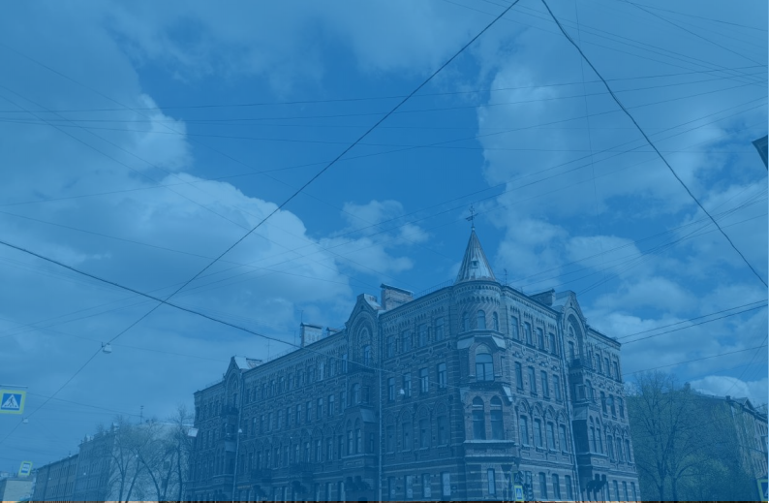

融汇世界 ，引领梦想高飞

白俄罗斯国立技术大学建立于 1920 年 ，位于首都明斯克 ，是白俄罗斯历史最悠久、 水平最 高的大学之一 ，在白俄罗斯工业科学研究领域占有重要地位。 学校设许多专业 ，如生物工 程、 信息技术、 国际标准化及商品检验等在欧洲及全世界都具有领先地位。 根据白俄罗斯 教育部官方排名 ，在白俄罗斯所有高校中 ，技术大学排名第二。 学校在工程建筑、 机械制 造、 生物工程技术等领域都有较高的科研技术水平。

白俄罗斯国家科学院的大部分院士出自白俄罗斯国立技术大学。 其众学科中的生物工程、 信息技术、 国际标准化及商品检验、 生态学、 工业经济等专业在欧洲及全世界都占有领先 地位。

白俄罗斯国立技术大学诺贝尔奖获得者是若列斯·阿尔费罗夫 ，半导体异质结构（ 2000 诺贝 尔物理学奖） 。 他是在白俄罗斯国立技术大学读的高中（大专） 1948 年考到了列宁格勒 V.I. Ulyanov（列宁） 电子技术学院电子学系。

中国教育部、中国教育部涉外监管信息网查询链接。 中国教育部涉外监管信息网认可院校
中国教育部涉外监管信息网可查询
网址链接：http://jsj.moe.gov.cn/n1/12062.shtml

中华人民共和国政府与白俄罗斯政府关于互相承认 高等教育
学历和学位的协定名单内
教育部官网查询网址链接： http://www.moe.gov- .cn/s78/A20/gjs_ left/moe_857/tnul l_8732.html

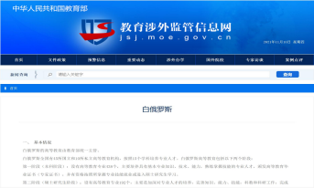

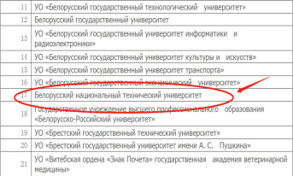

从 1995 年起大学在原有的 35 个专业之上又开设了 14 个有广阔前景的新专业： 营销
学、管理学、珠宝加工、航空仪表、能源储藏、世界经济及国际经济关系、企业管理 等等。大学的课程全用俄语教授，所有专业的教学计划都是按照国际上工业大学的最 优标准制订的。

在白俄罗斯的工业科学研究部门中，白俄罗斯国立技术大学占居着重要的教育中心地 位。但同时大学也非常注重自己在各个方面和学科的不断完善，如： 心理学在各专业 上的应用、教学方法的不断精进、计算机在教学中的应用、工艺技术的管理、生态与 环境、政治社会学、白俄罗斯国情调查、社会伦理学、外语、教育工作机构和学生的 关系等等。

白俄罗斯国立技术大学在教育领域已积极的和外国的 35 个高等教育组织建立了友好关
系，并成为欧洲大学(European University)的重要成员之一。

并在国际组织”TEMPUS""INTAS"和"Copernicus"中担任着重要的角色。从 1960 年开始 ，大学接受了大量的来自欧洲、亚洲、非洲、拉丁美洲的留学生。其中有 3500 多名学 生毕业后回国工作，之中的很多人成为政府领导、工业企业的领导、科研机构的领导、 城市的主要建设者等等。

白俄罗斯工业中的重型汽车(别拉滋、玛滋)、拖拉机、电冰箱、电视机、无 线电仪器、计算技术、农用车、道路用车、生产自动化等闻名于世界。白俄 罗斯国立技术大学和这些工业企业部门有着紧密的联系，大学的实验室根据 他们的要求进行高效工艺的深入研究。学生的实习是直接进入生产性企业进 行，所以很多学生毕业后在工作中成为了技术骨干、部门领导等等。

一年制英文授课（2021.09——2022.06）
专业： 教育学（教育活动研究） 、经济学、管理学、自动化、建筑和土木工程
学制： 1 年
模式： 全日制

修满规定课时与学分，专业各科目测评合格，通过学位论文答辩，符合以上白 俄罗斯国立技术大学毕业及学位授予条件者，由白俄罗斯国立技术大学颁发相 关专业学位证书。
所获白俄罗斯国立技术大学学位证书可于中华人民共和国教育部留学服务中心 认证机构进行学历学位认证，认证结果受中国教育部认可。

1

2

3

4

5

6

7

百年名校
白俄罗斯国立技术大学建立于 1920 年，是白俄罗斯历史最悠久、水平最高的 大学之一，在白俄罗斯工业科学研究领域占有重要地位，被列为欧洲大学组织 成员。
入学轻松
申请赴白俄罗斯国立技术大学读书，无须语言基础，不需要任何资金担保及家 庭收入证明，签证申请 100%通过

费用低廉
白俄罗斯整体留学成本低，在首都明斯克的生活成本相比其他国家都要低很多， 尤其肉蛋奶等物价比国内要便宜很多。此外白俄罗斯还允许留学生勤工俭学。

老师监督
国外大学一般不设有专职管理教师，全靠学生自我管理。但为了帮助中国学生解 决留学过程中遇到的各种困难，项目中心派有专职中文教师负责管理，解决学生 们遇到的各种学习生活困难，协助学生顺利毕业。
文凭认证
中白两国建交后就签有《关于相互承认学位学历的协议书》 ，学习期满毕业，回 国后国家教育部认证承认学历。享受对留学生优惠政策。白俄罗斯高等学历及文 凭在欧美国家认可，并且可以持白俄罗斯国家颁发的高等教育文凭证书到欧美国 家找工作。
环境安全
白俄罗斯国内政治稳定，社会治安良好。同中国关系友好，明斯克为白俄罗斯首 都，是一个环境优雅、安静祥和的城市，非常适合学习。明斯克设有很多中国大 型企业的代表处，很多中国人在那边生活工作。

无雅思要求
白俄罗斯是一个俄语为官方语言的国家，随着白俄罗斯和东欧国家的不断欧化， 英语普及度也越来越高，现在很多大学都开设英文授课的专业。申请时，没有雅 思托福成绩的要求，对很多学生来说有很大的吸引力。与英国、香港等一年制国 家一样，本项目是一年制，大大节省留学时间和成本。在短时间内提升学历，在 就业时更有竞争力。

8

医疗优越
白俄罗斯的医疗条件优越，全国公民免费医疗，并设有专门的大学生医院，每年 对本国大学生和留学生进行一次全面的身体检查。对于外国留学生，白俄国家要 求留学学生在国内或国外购买强制保险。在遇意外或重大疾病时，由境内或境外 保险公司负责相关费用，学生在保险期间生病可享受免费医疗。

申请条件与要求
1. 本科毕业证、学位证、成绩单原件及公证认证书（公证认证可以在境外做） ；
2. 护照首页扫描件（护照有效期不少于 9 个月） ；
3. 身体健康，无传染疾病，需要体检证明和艾滋病检测报告；
4. 入读英语授课的专业无需英语语言等级证，但需通过面试。
5. 《白俄罗斯国立技术大学 2021 报名申请表》 （电子版，文件格式统一为 WORD 版本） 电子版报名申请表须包含证件照片；
6. 证件照： 2 寸证件照（电子版） 。

面试
1. 英文自我介绍（3-5 分钟） ；
2. 专业与学习规划（5-10 分钟） 。

项目费用： 83000 元
包括： 面试费，申请费，学费，保险，体检，落地签，住宿费，签证费，境外管理 费。

